Мероприятия, посвящённые празднованию
Дня Победы
8 мая 2018 года, в соответствии с годовым планом работы МБДОУ «Детский сад № 6 «Светлячок», с целью формирования у детей знаний о Великой Отечественной войне, воспитания чувства гордости за героизм нашего народа, уважения к ветеранам, в нашем детском саду прошёл праздник, посвящённый Дню Победы.
Праздники и развлечения в детском саду не только приносят радость, но и обогащают жизнь детей, способствуя полному и гармоничному развитию. Предварительно с детьми в группах были проведены занятия, беседы о подвигах советских людей, оформлены выставки детских работ, а праздник стал итогом этих мероприятий.
Воспитанницы старшей группы исполнили танец «Красные маки», упражнение с флажками. Дети пели песни и читали стихи военных лет: «День Победы», «Пусть всегда будет солнце». В завершении праздника все почтили память павших героев во время Великой Отечественной войны минутой молчания.
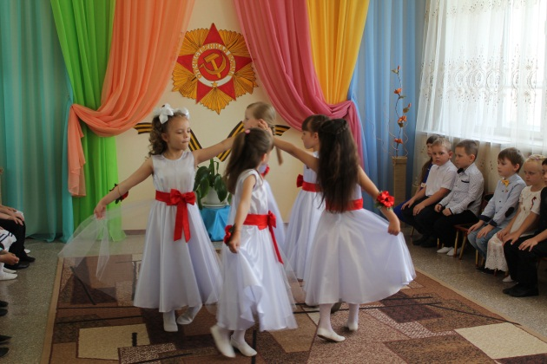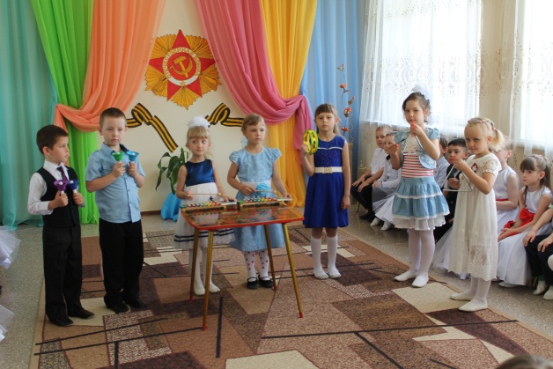
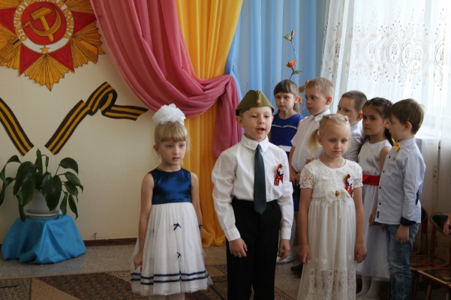

Итогом праздничного мероприятия стало возложение цветов к памятнику Павших Борцов.

